Excluir Registro de Atividades Acadêmicas Específicas
Sistema | SIGAA
Módulo | Graduação
Usuários | Perfil específico DRCA e/ou PREG
Perfil | Administrador DRCA e/ou PREG
Última Atualização | 20/02/2020
Para realizar a Exclusão de Registro de Atividade Acadêmica Específica, o usuário deverá acessar o SIGAA -> Módulos -> Graduação -> Matrículas e Programas -> Registro de Atividades Acadêmicas Específicas -> Excluir.
A seguinte página será carregada:
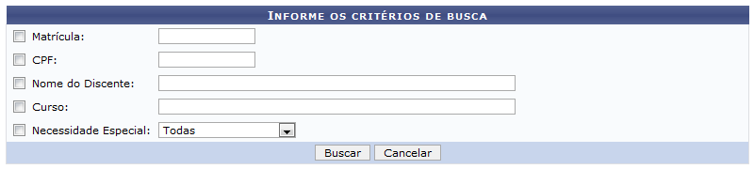Figura 1: critérios de busca.png
Na página descrita acima o usuário poderá inserir os seguintes dados para realizar uma busca pelo discente cujo registro de uma atividade acadêmica específica será excluído:
- Matrícula;
- CPF;
- Nome do Discente;
- Curso;
- Necessidade Especial.
  - Altas Habilidades
  - Auditiva
  - Condutas Tipicas
  - Física
  - Mental
  - Múltipla
  - Outras Necessidades
  - Visual
Informe no mínimo um dos critérios acima para realizar a busca. Usaremos como exemplo a busca pelo discente com Necessidade Especial: Altas Habilidades. Em seguida clique em Buscar. O resultado da busca será exibido da seguinte forma:
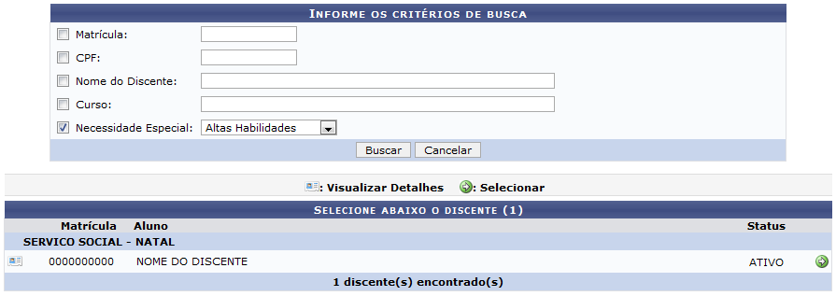Figura 2: resultado da busca.png
Clique no ícone para visualizar os detalhes do discente. A página será recarregada com as informações do discente.
Visualizar detalhes
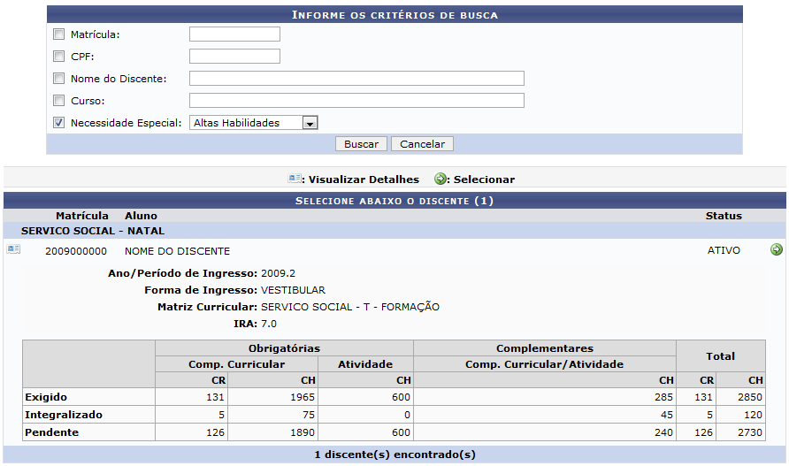Figura 3: Visualizar Detalhes do discente.png
Para selecionar o discente para a mudança de ênfase, clique no ícone . A seguinte página será carregada:
selecionar
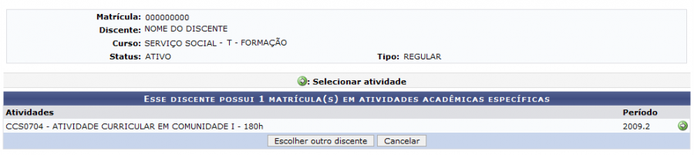Figura 4: Seleção de atividade.png
Caso deseje retornar a página inicial deste manual e buscar outro discente para realizar a operação, clique em Escolher Outro Discente.
Caso desista da operação, clique em Cancelar.
Para selecionar a atividade que será excluída, clique no ícone . A seguinte página será carregada:
selecionar
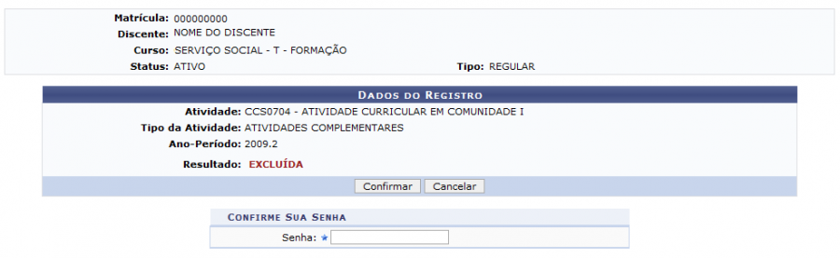Figura 5: Confirmação.png
Caso desista da operação, clique em Cancelar.
A confirmação da exclusão do registro requer a digitação da senha do usuário para sua conclusão. Após digitar a senha, clique em Confirmar. O sistema retornará automaticamente para a página inicial do Módulo Graduação, com a seguinte mensagem de sucesso no topo:
Figura 6: Exclusão de Matrícula em Atividade confirmada.png
Bom Trabalho!

Manuais Relacionados
- Consolidar Atividade Acadêmica Específica
- Matricular Aluno em Atividade Acadêmica Específica
- Validar Registro de Atividades Acadêmicas
<< Voltar - Manuais do SIGAA

